Вариант 17
В1. При оплате услуг через платежный терминал взимается комиссия 5%. Терминал принимает суммы кратные 10 рублям. Аня хочет положить на счет своего мобильного телефона не меньше 300 рублей. Какую минимальную сумму она должна положить в приемное устройство данного терминала?
В2. На диаграмме показана среднемесячная температура воздуха в Нижнем Новгороде (Горьком) за каждый месяц 1994 года. По горизонтали указываются месяцы, по вертикали - температура в градусах Цельсия. Определите по диаграмме наименьшую среднемесячную температуру в 1994 году. Ответ дайте в градусах Цельсия.
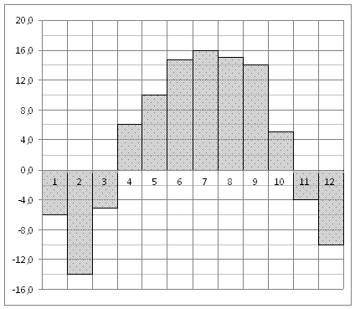
В3. Решите уравнение .
В4. Боковые стороны трапеции, описанной около окружности, равны 3 и 5. Найдите среднюю линию трапеции.
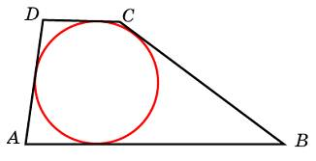
В5. Для остекления музейных витрин требуется заказать 20 одинаковых стекол в одной из трех фирм. Площадь каждого стекла 0,25 . В таблице приведены цены на стекло и на резку стекол. Сколько рублей будет стоить самый дешевый заказ?
Фирма | Цена стекла  (руб. за 1 ) | Резка стекла  (руб. за одно стекло) | Дополнительные условия
A | 300 | 17
Б | 320 | 13
В | 340 | 8 | При заказе на сумму больше 2500 руб. резка бесплатно.
В6. Найдите площадь трапеции, вершины которой имеют координаты (2, 2), (8, 4), (8, 8), (2, 10).
В7. Найдите , если 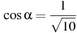 и 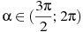.
В8. На рисунке изображен график — производной функции . Найдите абсциссу точки, в которой касательная к графику параллельна оси абсцисс или совпадает с ней.
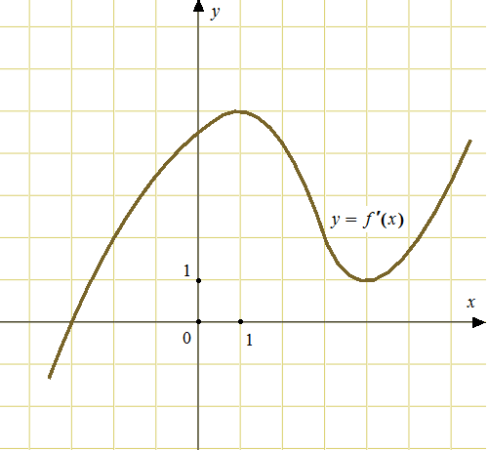
В9. В правильной четырехугольной пирамиде высота равна 12, объем равен 200. Найдите боковое ребро этой пирамиды.
В10. Мяч бросили под углом к плоской горизонтальной поверхности земли. Время полeта мяча (в секундах) определяется по формуле 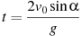. При каком наименьшем значении угла (в градусах) время полeта будет не меньше 3 секунд, если мяч бросают с начальной скоростью м/с? Считайте, что ускорение свободного падения м/с.
В11. Найдите точку максимума функции .
В12. Первую треть трассы автомобиль ехал со скоростью 60 км/ч, вторую треть — со скоростью 120 км/ч, а последнюю — со скоростью 110 км/ч. Найдите среднюю скорость автомобиля на протяжении всего пути. Ответ дайте в км/ч.

